Fiche …… | Gestion de données | Gr13
Classes - intervalles
Entraînement 1
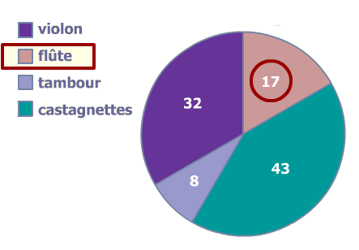
Instruments joués | Nombre d’élèves | Angles arrondi au degré près
Violon | ……… | ………
Flûte | 17 | 61°
Tambour | ……… | ………
Castagnettes | ……… | ………
Total des élèves | 100 | 360°

Entraînement 2
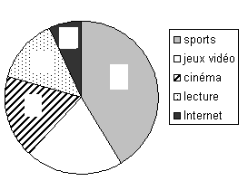Complète le diagramme circulaire à l’aide du tableau puis le tableau

Loisirs | Sports | Jeux vidéo | cinéma | lecture | Internet | Total
Nombre d’enfants | 57 | 32 | 26 | 23 | 12 | ……
Angles | …… | …… | …… | …… | …… | 360°

Combien d’enfants ont été interrogés ? ……………………………………….

Entraînement 3 75 élèves ont été interrogés sur le sport qu’il pratique

Complète le tableau à l’aide du diagramme circulaire

Sports pratiqués | Tennis | Handball | ……………… | Basket | Total
Nombre d’élèves | 12 | …… | 30 | …… | 75
Angles | …… | …… | …… | …… | ……
Pourcentage | …… | …… | …… | …… | ……

Paul dit que le football représente la moitié des sports pratiqués. A t-il raison ?

Sarah dit que 2 personnes sur 5 pratiquent le football ? A t-elle raison ?

